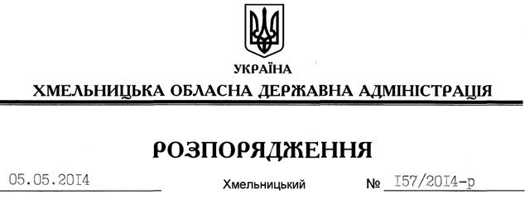

Про надання дозволу на розроблення технічної документації із землеустрою щодо встановлення (відновлення) меж земельної ділянки в натурі (на місцевості) ТОВ “Яблуневий дар”

На підставі статей 6, 21, 39 Закону України “Про місцеві державні адміністрації”, статей 17, 93, 120, 122-124, 134 Земельного кодексу України, статті 55 Закону України “Про землеустрій”, розглянувши клопотання ТОВ “Яблуневий дар” та додані матеріали:
1. Надати дозвіл товариству з обмеженою відповідальністю “Яблуневий дар” на розроблення технічної документації із землеустрою щодо встановлення (відновлення) меж земельної ділянки в натурі (на місцевості) державної власності площею 2,9411 га для розміщення та експлуатації основних, підсобних і допоміжних будівель та споруд підприємств переробної, машинобудівної та іншої промисловості (для обслуговування об’єкту нерухомого майна), що знаходиться за межами населених пунктів на території Солобковецької сільської ради Ярмолинецького району Хмельницької області.
2. ТОВ “Яблуневий дар” при розробленні технічної документації із землеустрою щодо встановлення (відновлення) меж земельної ділянки в натурі (на місцевості) забезпечити дотримання вимог чинного законодавства.
3. Контроль за виконанням цього розпорядження покласти на заступника голови облдержадміністрації (відповідно до розподілу обов’язків).

Голова адміністрації Л.Прус

